IO的修改:
系统内部有许多IO口的设置，需要与实际的板卡接口连接，此文介绍如何把相关的内部信号转接到外部实际的接口上。

外部板卡的输入接口定义为lcec.0.0.IN1~lcec.0.0.IN18，与板卡的标识一一对应；
外部板卡的输出接口定义为lcec.0.0.OUT1~lcec.0.0.OUT38，与板卡的标识一一对应；

内部的输入输出信号请参考相关的文档手册：
运动模块手册http://linuxcnc.org/docs/devel/html/man/man9/motion.9.html
普通IO模块手册http://linuxcnc.org/docs/devel/html/config/iov2.html

在core_sim_XYZAC.hal文件中，根据手册定义的输入输出，连接到想要的外部信号上即可。

例1：把外部的输入1做为急停接入内部使能信号：
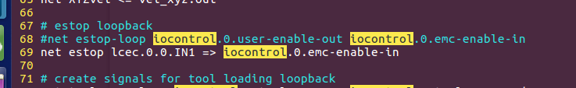
例2：把内部的冷却打开信号连接到外部输出1上：
